**OTA Firmware Update via Webinterface**

1. ***IP-Adresse*/update** ins Adressfeld des Internetbrowsers eingeben

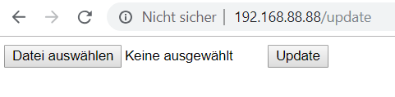

1. „Datei auswählen“ klicken und gewünschte bin-Datei auswählen

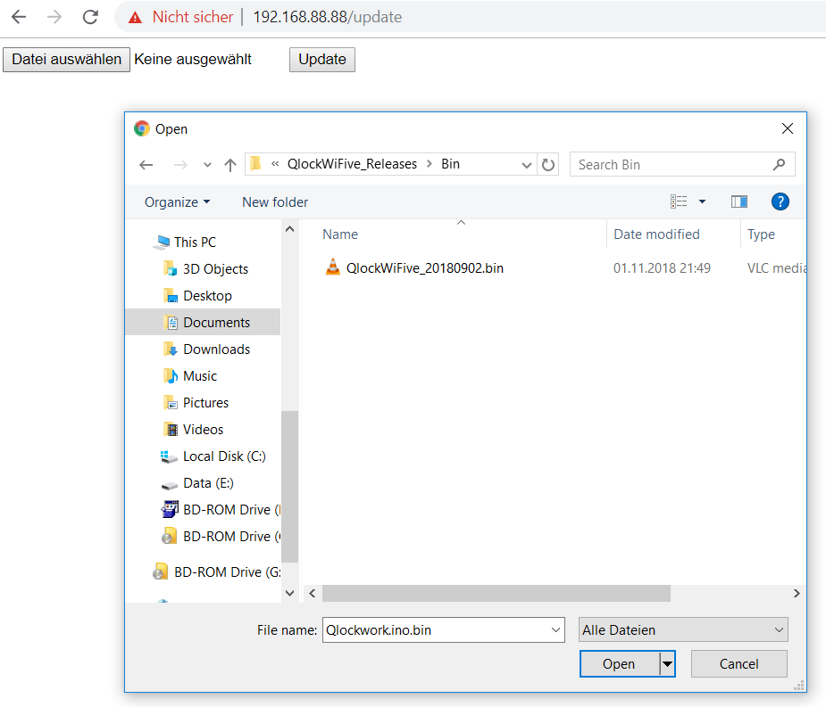

1. „Update“ klicken

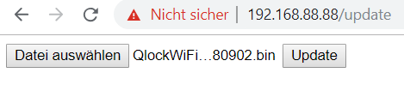

1. Firmware wird upgedated und Uhr startet neu
2. FERTIG!